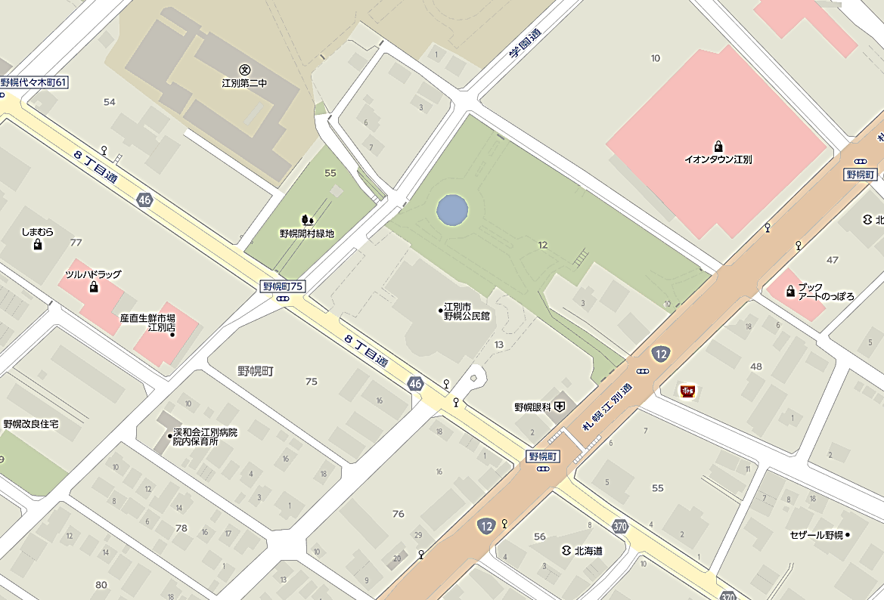

千歳・恵庭から来られる先生方

**10月25日（木）開催**

**平成30年度 石狩管内学校課題研究発表会**

**江別第二中学校 駐車場案内図**

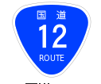

**公民館第二駐車場案内Ｂ**

**係の指示に従って進入し、進入後も係の指示で駐車願います。**

**新札幌方面**

**新札幌方面から１２号線で来られた場合は、８丁目通で左折してください。**

この地図は、研修センターＨＰからダウンロードできます。

**http://www.ishikari-center.ed.jp/**

**公民館第二**

**駐車場**

**岩見沢方面**